# Структура проекта

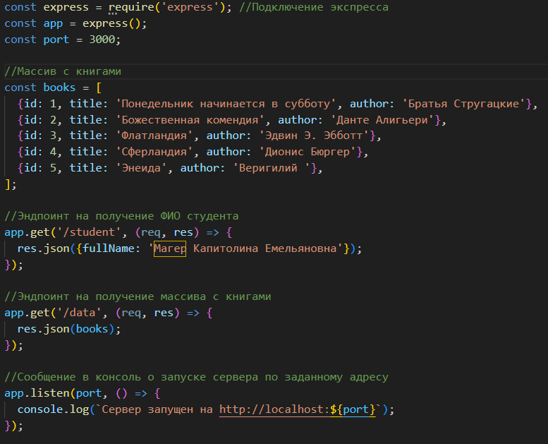

1. Подключение экспресса
2. Создание приложение и порта
3. Описание массива с книгами
4. Создание двух эндпоинтов «/student» и «/data»
5. Вывод сообщения в консоль об успешном запуске сервера

# Запуск сервера

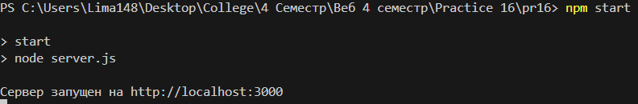

# Примеры запросов

1. Запрос на получение ФИО студента

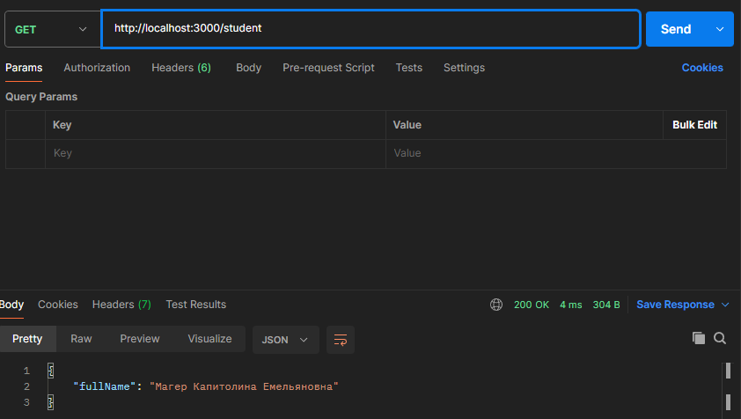

1. Запрос на получение списка книг

